华东师范大学数据科学与工程学院实验报告

课程名称：计算机网络与编程 | 年级：2021级 | 上机实践成绩：
指导教师：张召 | 姓名：彭一珅 | 学号：10215501412
上机实践名称： 实验课程简介和准备 |  | 上机实践日期：2023.3.17
上机实践编号：3 | 组号： | 上机实践时间：

- 实验目的
- 熟悉掌握ntelliJ IDEA的使⽤
- 学习并掌握Java⾯向对象部分基础知识，为使⽤Java进⾏⽹络编程打下基础
- 实验任务
- 熟悉继承、多态、接⼝、抽象类、异常处理以及枚举等相关知识
- 使用环境
- IntelliJ IDEA
- JDK 版本: Java 19
- Windows 11系统
- 实验过程
      - 继承
Task1：设计⼀个名为StopWatch（秒表）的类，该类继承Watch（表）类
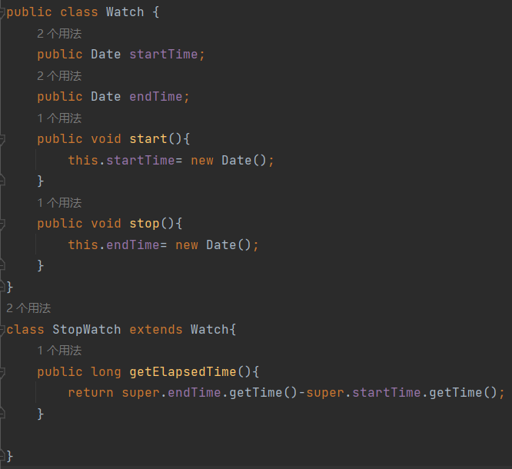
在Watch类中创建date对象startTime和endTime，用start和stop函数进行初始化，然后用StopWatch继承类Watch，输出两个时间之差。
使用test类测试StopWatch的作用：
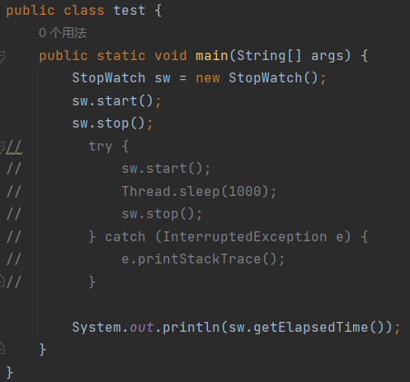
测试发现，直接输出两个时间差毫秒数为0，而调用sleep方法输出的时间会比sleep函数的参数（毫秒数）多几毫秒：
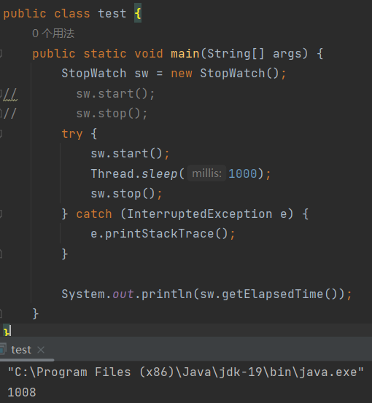
Java类继承与C++的比较：
C++的三种类继承方式分别为public、protected、private，其中public继承不改变类中成员的访问权限，而protected继承把父类成员改为protected权限，private继承把父类成员改为private权限。Java中extends继承相当于public继承，不改变父类属性的访问区域，与c++不同的是， java中的protected属性对所有子类及同一个包中的其他类都可见。在c++中，面临空基类情况时，用private可以实现空白基类最优化，节省了空间，但是java不会用到这一点，因为java会给对象重新分配内存空间。而且extends表示对父类的扩展，所以java中的子类一定是在父类的基础上拥有更多的方法，因此子类从父类继承的方法权限不能低于父类设定的权限。
      - 多态
      - 接口
Task2 对于提供的Fish类，implements Comparable接⼝。初始化10个Fish对象放⼊数组或容器，并使⽤按照size属性从⼩到⼤排序，排序后从前往后对每个对象调⽤print()进⾏打印
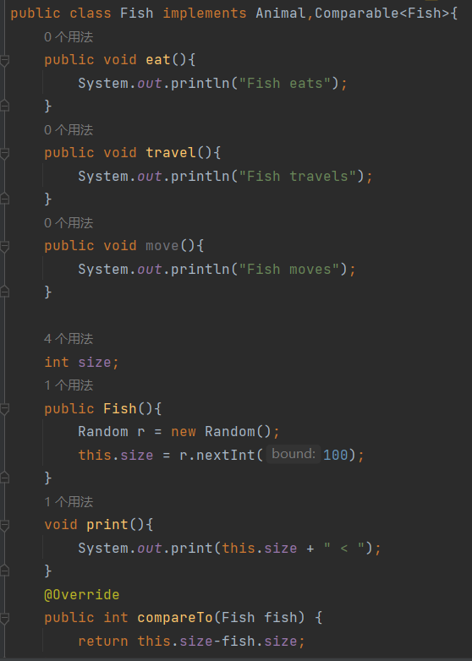
使用课件上提供的fish类以及animal接口，再实现comparable接口，其中要比较的类是Fish，因此加上Comparable<Fish>，实现函数时返回该对象与相比较对象的size差，如果这个差大于0则表示该对象大于相比较的对象，反之亦然。
在test类中创建数组并进行输出：
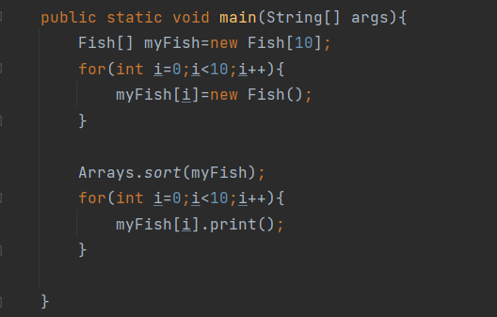
先为myfish数组开辟10 个对象的空间，然后再初始化每一个对象，最终调用Array.sort进行排序并输出。
随机生成的fish.size排序情况如下：
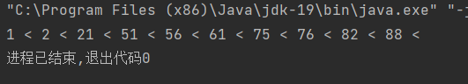
      - 抽象类
Task3 根据要求创建SalesEmployee、HourlyEmployee、SalariedEmployee三个类的对象各⼀个，并计算某个⽉这三个对象员⼯的⼯资：
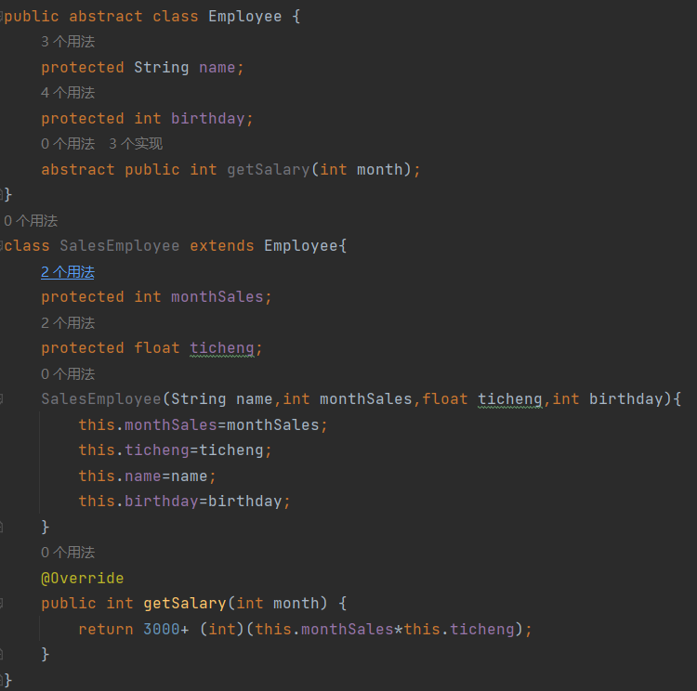
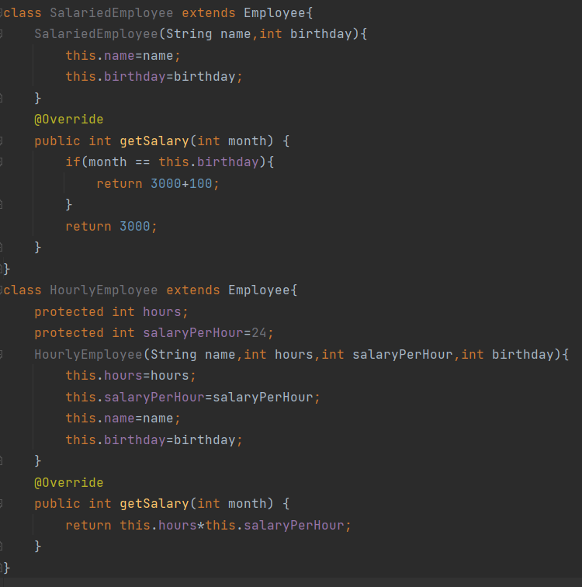
先实现抽象类employee，其中getsalary的方法是不确定的，所以使用abstract修饰符。然后使用构造函数对每一个员工的属性进行赋值，用给出的方法计算总薪水，这里的最低薪水设定为3000元。
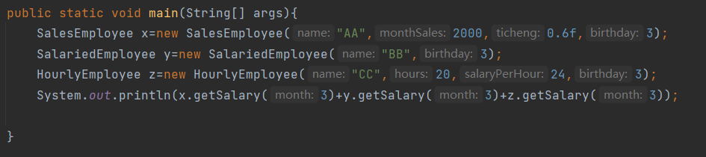
在test类中进行输出，结果如下：
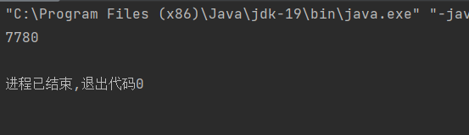
      - 异常处理
Task4 error和exception的区别：
Error 和 Exception 都是Throwable的子类，只有Throwable类型的对象可以被抛出或者捕获。
Error是指在程序运行时发生的严重问题，通常是由于系统资源不足或硬件故障等原因引起的。例如，OutOfMemoryError表示程序无法分配足够的内存，StackOverflowError表示程序调用了太多的方法导致栈溢出等。Error导致程序处于非正常的不可恢复的状态，不需要捕获，只能通过修复代码或增加系统资源来解决。
Exception是指在程序运行时发生的非严重问题，通常是由于程序逻辑错误或外部因素引起的。例如，NullPointerException表示程序试图访问一个空对象，ArrayIndexOutOfBoundsException表示程序试图访问一个不存在的数组元素等。Exception可以被程序处理，通常通过try-catch语句来捕获并处理异常。
Task5 请设计可能会发⽣的5个RuntimeException案例并将其捕获
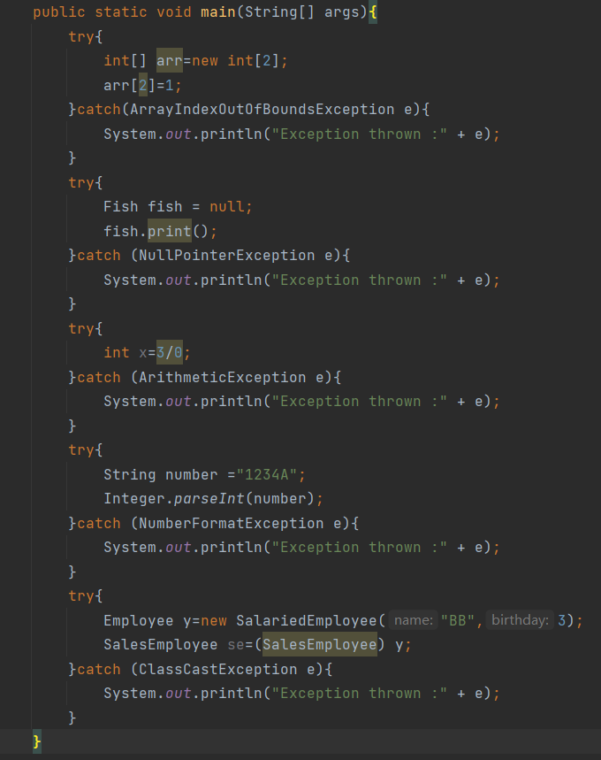
6.枚举
Task6 对于list中的每个Color枚举类，输出其type（不⽤换⾏），请使⽤swtich语句实现
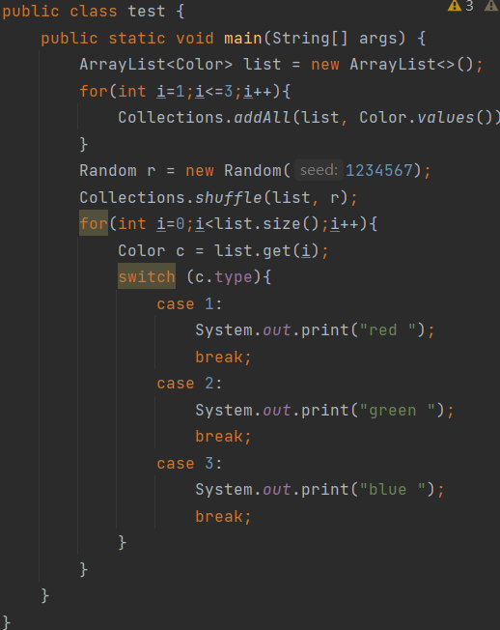
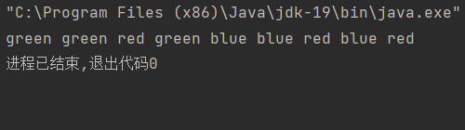
- 总结
本次实验中我学习到了java的类操作，包括类的继承，重写与重载，接口，抽象类，枚举，也学习了异常的种类和异常处理的方法。我认识到java中类的继承对父类的属性可见性没有影响，因为子类是父类的功能扩展。而且java中的类与c++不同，不能多继承但是可以多重继承。同时java可以通过编写没有函数内容的接口，然后在类中实现接口的函数功能，实现多继承的功能。Java可以通过重写来改变父类原有函数的功能，子类可以根据需要，定义特定于自己的行为，能够根据需要实现父类的方法。也可以通过重载在函数里加入新的参数。Java中的抽象类不能实例化对象，所以抽象类必须被继承，才能被使用，抽象类的几个子类可以根据不同的情况对抽象方法进行不同的实现。枚举是一个被命名的整型常数的集合，用于声明一组带标识符的常数。异常处理分为在程序运行过程中不可修复的error和可处理可修复的exception两种，exception又分为检查性异常和运行性异常，检查性比如是打开一个不存在文件，这种异常必须要处理，而运行时异常可以在编译时被忽略。

